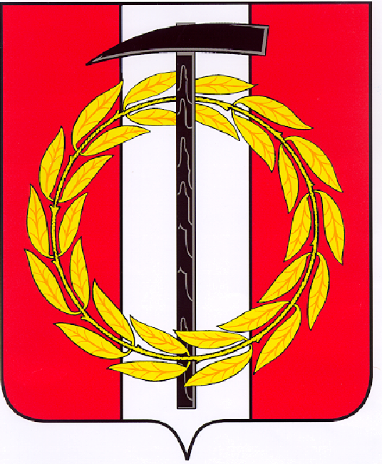
Собрание депутатов Копейского городского округа

Челябинской области

РЕШЕНИЕ

23.08.2017 384
от _______________№_____

О присвоении звания
«Почетный гражданин
города Копейска»

В соответствии с Положением о звании «Почетный гражданин города Копейска», утвержденным решением Собрания депутатов Копейского городского округа Челябинской области от 29.04.2009 № 200-МО, заслушав и обсудив представление Главы Копейского городского округа Челябинской области Можина В.А.,
Собрание депутатов Копейского городского округа Челябинской области
РЕШАЕТ:
1. Присвоить звание «Почетный гражданин города Копейска» Кочневу Виктору Матвеевичу, пенсионеру.
2. Процедуру посвящения с вручением удостоверения, знака и голубой ленты Почетного гражданина города Копейска провести на торжественном собрании, посвященном Дню города.

Председатель Собрания депутатов
Копейского городского округа В.П. Емельянов

